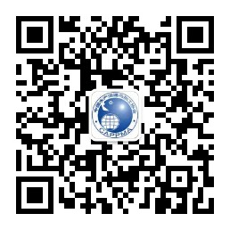
水产品信息周报
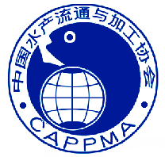
2018年第十一期
（3月22日-3月29日）
中国水产流通与加工协会
电话：（010）85274842 传真：85274847 邮箱：zhangxinlei.hao@163.com

【质量安全】
国内：
◎ 食药部门发布水产品抽检不合格信息
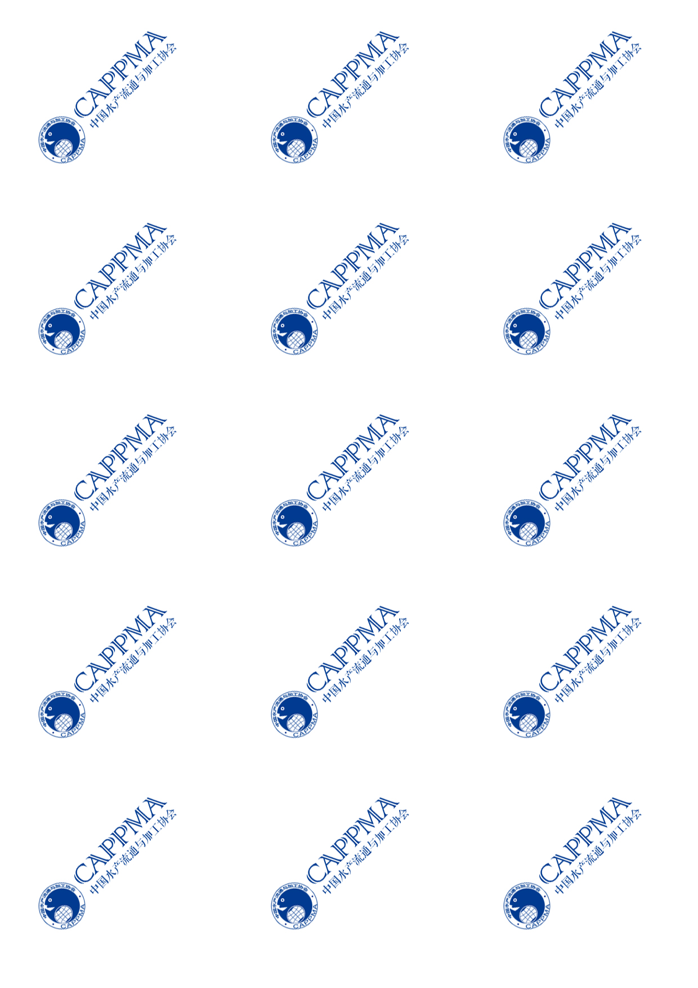
国外：
◎ 意大利华人涉用保护动物海马做食材 遭罚5000欧元
◎ 意大利召回剑鱼、牡蛎等问题水产品
◎ 韩国召回贝类毒素超标贻贝

【贸易预警】
◎ 俄罗斯对中国1家企业相关水产品实施强化检查
◎ 美国拒绝进口水产品数量高于2017年
◎ 新加坡发布《食品（修订）条例》
◎ 澳大利亚通报中国1批次水产品不合格
◎ 美国将进口虾纳入《水产品进口监控计划》
◎ 澳大利亚更新进口食品监控项目通告
◎ 加拿大通报台湾地区2批次水产品不合格

【市场流通信息】
◎ 广西东兴海关查获走私水产品近17吨
◎ 2017年加拿大水产品出口额涨幅5%
◎ 2017年中国和日本成为加拿大海产品出口涨幅最多的市场
◎ 深圳蛇口海关查获大量干海马走私入境
◎ 电子版已同期更新：中国水产流通与加工协会微信平台（请关注右上角二维码）

【质量安全】
国内：
食药部门发布水产品抽检不合格信息
3月22日-3月29日，共监测到福建省、上海市、大连市、中山市、上海市、东莞市等6个省市食药监管部门公布的13项水产品抽检不合格信息，涉及的水产品种类有鱼类、蟹类、虾类、贝类等，不合格项目主要有恩诺沙星、呋喃西林代谢物、镉、孔雀石绿、呋喃唑酮代谢物、氯霉素等。
序号 | 被抽样单位名称 | 标识生产企业名称 | 食品  名称 | 不合格项目 | 检验结果 | 标准值 | 发布单位
1 | 盐城市盐都区大冈镇王健特种水产品养殖场 | 谢秀华 | 鲟鱼（淡水鲟鱼） | 恩诺沙星（以恩诺沙星与环丙沙星之和计） | 607.8μg/kg | ≤100μg/kg | 上海市食药监局
2 | / | 西岗区天盛综合批发市场洪艳海鲜商行 | 河蟹 | 呋喃西林代谢物 | 1.10μg/kg | 不得检出 | 大连市食药监局
3 | / | 西岗区老五海杂鱼行 | 方形马珂蛤（白蚬） | 呋喃西林代谢物 | 1.20μg/kg | 不得检出 | 大连市食药监局
4 | / | 西岗区圣世水产商行 | 扇贝 | 镉(以Cd计) | 2.9mg/kg | ≤2.0mg/kg | 大连市食药监局
5 | / | 西岗区天盛综合批发市场岭秀海鲜商行 | 扇贝 | 镉(以Cd计) | 4.9mg/kg | ≤2.0mg/kg | 大连市食药监局
6 | / | 西岗区天盛综合批发市场岭秀海鲜商行 | 扇贝 | 镉(以Cd计) | 4.2mg/kg | ≤2.0mg/kg | 大连市食药监局
7 | / | 中山市阜沙镇社枝海鲜档 | 鳜鱼 | 隐色孔雀石绿 | 7.5μg/kg | 不得使用 | 中山市食药监局
8 | 永发水产 | 中山市阜沙镇社枝海鲜档 | 海鲈鱼 | 呋喃唑酮代谢物 | 1.3μg/kg | 不得使用 | 中山市食药监局
9 | / | 中闽百汇（泉州）商贸管理有限公司泉港分公司 | 乌鳢 | 孔雀石绿总量 | 7.8μg/kg | 不得检出 | 福建省食药监局
10 | / | 福州市马尾区薛命律活鲜批发部 | 红膏蟳 | 镉 | 2.2mg/kg | ≤0.5mg/kg | 福建省食药监局
11 | / | 福建永辉超市有限公司泉州泉港永嘉天地店 | 鲤鱼 | 孔雀石绿总量 | 26.8μg/kg | 不得检出 | 福建省食药监局
12 | / | 上海五马街大酒店有限公司 | 刀额新对虾（基围虾） | 呋喃唑酮代谢物（AOZ) | 12.2ug/kg | 不得检出 | 上海市嘉定区市场监管局
13 | / | 东莞市虎门金记水产品店 | 花衣（海水鱼） | 氯霉素 | 0.22μg/kg | 不得检出 | 东莞市食药监局

国外：
意大利华人涉用保护动物海马做食材 遭罚5000欧元
近期，意大利佛罗伦萨华人经营的一辆流动餐车，因涉嫌使用意大利国家一级保护动物野生海马销售做食材，被检查人员发现。检查人员依律扣押了餐饮车辆和设备，对当事人处以5000欧元罚款。并提请检查机关对涉事华人提起司法诉讼。目前，由于野生海马被大量捕捞已面临极大危机，被列入《华盛顿公约》CITESⅠ级保护动物，全球《濒危物种保护库》CITESⅡ级保护动物。在意大利、德、法、英等国，已将野生海马列为濒危物种，一级国家保护动物。
详情参见：http://spzx.foods1.com/show_2727571.htm
来源：第一食品网

意大利召回剑鱼、牡蛎等问题水产品
近期，意大利市场再曝食品安全问题。连锁超市Coop生产的蔬菜汤被下架召回，此外还有多种大肠杆菌超标或含有农药残留物等问题的进口产品被召回。其中水产品包括：产自葡萄牙的冷冻剑鱼鱼片含有汞；产自西班牙的冷冻蓝鳍金枪鱼鱼片含有汞；产自法国的3批牡蛎含有诺如病毒；产自法国的冷藏鳕鱼感染寄生虫等。
详情参见：http://www.oushinet.com/europe/italy/20180324/287455.html
来源：欧洲时报

韩国召回贝类毒素超标贻贝
3月26日，韩国食品药品安全处及海洋水产部发表消息称，韩国金津水产包装、销售的2批韩国产贻贝产品中分别检出麻痹性贝类毒素超过残留限量标准，检出值为1.44mg/kg、1.1mg/kg（标准限量值为0.8mg/kg），命令其停止销售并召回相关产品，召回产品信息为：包装日期为2018年3月20日及2018年3月18日的贻贝产品。该贻贝产量为23.1吨，已有约9.1吨包装产品在市面流通。
详情参见：http://news.foodmate.net/2018/03/462786.html
来源：食品伙伴网

【贸易预警】
俄罗斯对中国1家企业相关水产品实施强化检查
2018年3月28日，俄罗斯联邦兽医及植物卫生监督局网站发布指令，从2018年3月28日起，对中国1家企业的相关产品实施强化检查，具体通报情况如下：
发布日期 | 企业代码及名称 | 产品类型 | 强化检测项目
2018-03-28 | № 2100/02701大连杰顺水产品有限公司（Dalian Jieshun Aquatic Products and Food Co., Ltd.） | 盐腌鱼制品 | 酵母和霉菌
详情参见：http://www.xmtbt-sps.gov.cn/show.asp?id=56875
来源：厦门技术性贸易措施网

美国拒绝进口水产品数量高于2017年
据Seafood News 3月12日报道：从2017年2月到2018年2月期间，美国拒绝进口的水产品比重涨幅高达28%，而2018年二月份单月拒绝量同比下降20%。2018年2月份，53批鲯鳅鱼产品被拒，去年同期的数量仅为19批，增长率高达179%；同样，金枪鱼被拒的数量为53批，去年同期数量为22批；虾类产品被拒绝的数量为46，去年二月数量为29批。
详情参见：http://www.seafood-expo.com/seafoodnews/4593-2018-3-22-4
来源：中国国际渔业博览会

新加坡发布《食品（修订）条例》
3月26日，新加坡农粮兽医局发布AV 19.01.007通知，新的《食品（修订）条例》于3月28日生效。涉及水产品的修订内容包括：将下列现有食品添加剂扩大到其他食品类别：苯甲酸（及其钠盐和钾盐）和山梨酸（钾、钠、钙盐）用于食品类“预加工鱼子酱和其他鱼类产品”，允许用量分别高达2000mg/kg和1000mg/kg，分别以苯甲酸和山梨酸计；磷酸二氢钠等作为乳化剂或稳定剂；氯蔗糖（INS 955）用于食品类别“基于干酪的制剂”，允许用量高达500mg/kg。该《食品（修订）条例》适用于新加坡制造、进口等产品。
详情参见：http://cfda.com.cn/newsdetail.aspx?id=110422
来源：国家食品质量监督检验中心

澳大利亚通报中国1批次水产品不合格
3月29日，澳大利亚发布1月份中国食品违反澳大利亚进口食品控制法情况，其中1批次水产品不合格，具体信息如下：
违规日期 | 产品描述 | 厂家 | 违规类型 | 检测结果 | 标准
2018-1-29 | 冷冻鱿鱼 | Dalian Gaishi Food Co Ltd | 胭脂树色素160b | 禁止添加 | FSC 1.3.1
详情参见：http://news.foodmate.net/2018/03/463256.html
来源：食品伙伴网

美国将进口虾纳入《水产品进口监控计划》
3月22日，据GlobeNewswire消息，美国众议院通过了2018财年综合拨款法规草案，在2018年9月30日前为联邦政府提供资金，此次草案中增加了一项重要措施，即将进口虾纳入《水产品进口监控计划》（SIMP），以确保进口虾的可追溯性和实际审查。SIMP要求进口水产品从捕捞点到美国首次销售点的可追溯性信息，以阻止非法、不报告和不管制（IUU）捕捞活动。该草案后期将由美国总统签发后正式生效。
详情参见：http://www.aqsiq.gov.cn/xxgk_13386/ywxx/spjhzp/201803/t20180327_514925.htm
来源：国家质量监督检验检疫总局

澳大利亚更新进口食品监控项目通告
3月26日，澳大利亚农业水利资源部（DAWR）通告（IFN 01-18）：自4月24起，实施下列新更新的进口食品监控项目。新鲜和冷冻的肉类、简单加工的即食水果和蔬菜制品、干草药、冷藏或冷冻椰子丝、大麻籽和大麻籽产品实施5%的抽检比率。水产品相关内容具体为：自2006年12月起对可食用的内脏和动物脂肪的兽药筛查将于2018年4月24日终止，将对氟喹诺酮类药物（与海产品/鱼类抗菌药物筛选相同）、头孢菌素（头孢噻呋）和链霉抗生素（维吉尼霉素）继续实施监测。
详情参见：http://www.aqsiq.gov.cn/xxgk_13386/ywxx/spjhzp/201803/t20180327_514927.htm
来源：国家质量监督检验检疫总局

加拿大通报台湾地区2批次水产品不合格
据加拿大食品检验署（CFIA）消息，近日加拿大食品检验局更新强制检查清单列表，通报台湾地区1家公司的2批次水产品不合格，不予通关，具体通报情况如下：
生产商 | 产品 | 不合格原因 | 强制检查日期 | 最近一次退货日期
TAIWAN HOW FRESH CO., LTD. PLANT ID: 03002623 | 水产品 | 硝基呋喃 | 2018-3-13 | 2018-3-13
TAIWAN HOW FRESH CO., LTD. PLANT ID: 03002623 | 水产品 | 氟喹诺酮 | 2018-3-13 | 2018-3-13
详情参见：http://www.inspection.gc.ca/active/netapp/fishpoi/mil/ialresultse.aspx?lang=e&flastupdate=2016/10/30&fprocessor=TAIWAN%20HOW%20FRESH%20CO.,%20LTD.%20PLANT%20ID:%2003002623
来源：加拿大食品检验署

【市场流通信息】
广西东兴海关查获走私水产品近17吨
3月份以来，东兴海关缉私分局在北仑河入海口水域、东兴市海鲜市场陆续查获多起涉嫌走私进境案件，查获涉案冻鳝鱼、冻虾等水产品6.092吨及鲜活螃蟹10.663吨，共计约17吨左右，据悉，查扣涉案运输工具6辆（艘），抓获涉案人员6名，其中1名为越南籍。
详情参见：http://www.nnwb.com/html/2018-03/26/content_315652.htm
来源：南宁晚报

2017年加拿大水产品出口额涨幅5%
据SeafoodNews 3月13日报道：2017年加拿大渔业海洋部(DFO)水产品出口呈上涨趋势，比2016年增长3.12亿美元，达到69亿美元，涨幅5%。对中国出口涨幅最为明显，出口额比2016年增长1.94亿美元，涨幅25%。对日本的出口额增长4000万美元，涨幅13%。2017年加拿大出口额最大的产品为龙虾，出口额21亿美元，雪蟹出口额10亿美元，大西洋鲑鱼出口9.09亿美元。加拿大养殖类水产品种类大约45种，包括有鳍鱼类、贝类和海藻。
详情参见：http://www.seafare.com.cn/seafoodnews/4590
来源：中国国际渔业博览会

2017年中国和日本成为加拿大海产品出口涨幅最多的市场
2017年加拿大水产品出口额比2016年增长2.388亿美元，同比增长5%，出口总额约53亿美元。中国和日本是加拿大水产品出口涨幅最多的市场。对中国的出口额1.485亿美元，同比增长25%，对日本的出口额3060万美元，同比增长13%。加拿大大部分产品主要出口至美国，出口额33亿美元。加拿大三大主力出口产品，出口额如下：龙虾出口额16亿美元；雪蟹出口额7.654亿美元；大西洋鲑鱼出口额6.958亿美元。
详情参见：http://www.seafare.com.cn/seafoodnews/4597
来源：中国国际渔业博览会

深圳蛇口海关查获大量干海马走私入境
3月22日13时30分，蛇口海关关员在太子湾国际邮轮中心入境旅检大厅通过Ｘ光机查验发现，两名外籍旅客携带的3个行李箱异常，有类似海产品的成像特征。关员随即对其行李箱开箱查验，共查获干海马合计60千克。关员依法将携带的物品扣留，案件已移送海关缉私部门进一步侦办。
详情参见：http://www.xinhuanet.com/2018-03/28/c_1122604950.htm
来源：新华社

